江苏省仪征中学2021-2022学年度第一学期高二生物学科导学案
3.1.1 人体的免疫系统和非特异性免疫应答
研制人：李玲 审核人：宣雯雯
班级：____________姓名：____________学号：________授课日期：2021年11月1日
【本课在课程标准里的表述】免疫系统能够抵御病原体的侵袭，识别并清除机体内衰老、死亡或异常的细胞，实现机体稳态
【学习目标】
科学思维：概述非特异性免疫应答
生命观念：通过学习免疫系统的组成，形成结构与功能观
【学习内容】
【导学】
1．人体的免疫系统
(1)免疫：主要是指机体对抗 的能力。
(2)免疫系统的组成
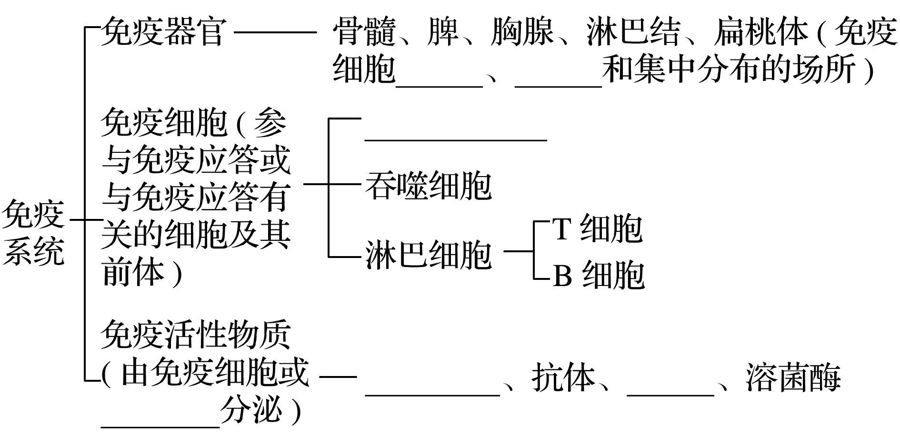
(3)人体的免疫功能：分为 和 。
2．非特异性免疫应答
(1)概念：非特异性免疫是人体在长期 过程中，与病原体相互作用而逐渐建立起来的，也是 就具有的，能稳定 给后代的免疫功能。
(2)非特异性免疫的组成
①非特异性免疫应答的屏障结构
a．组成：皮肤、黏膜及其附属腺体。
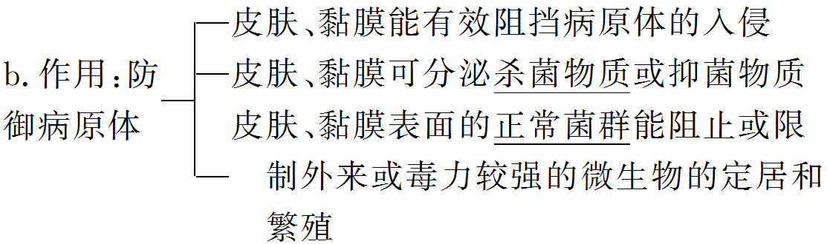
②非特异性免疫应答的细胞成分
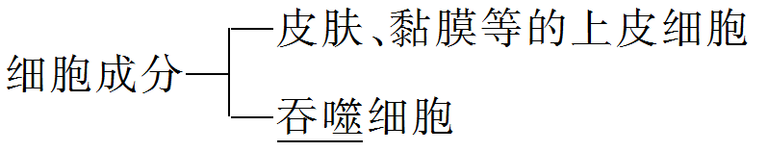
③非特异性免疫应答的体液成分
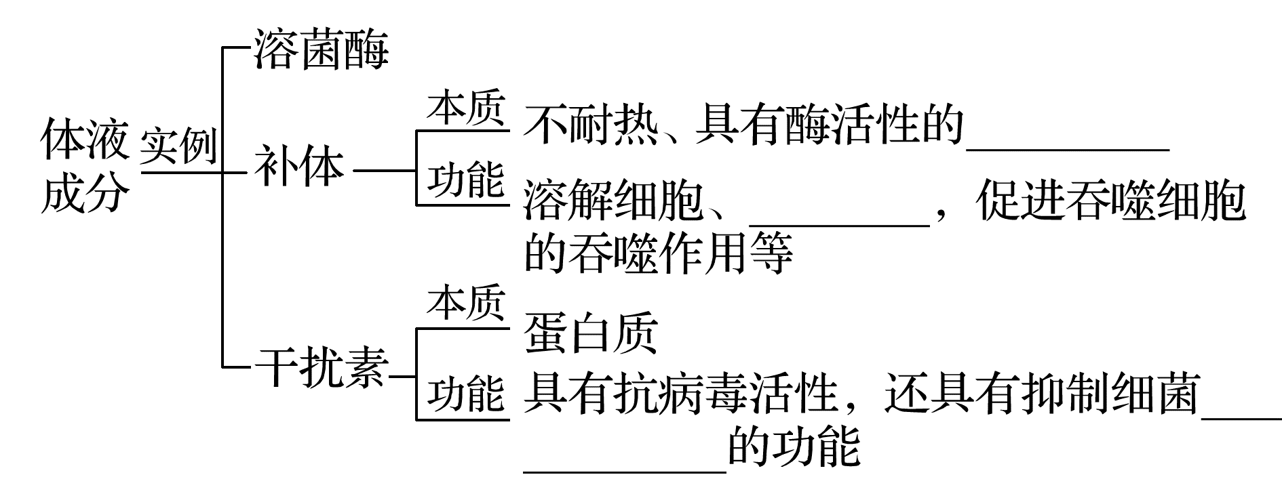
【导思】
请根据下列资料区分特异性免疫、非特异性免疫：
资料1 有人把一种致病的链球菌涂在健康人的清洁皮肤上，2小时后再检查，发现90%以上的链球菌都被消灭了。
资料2 呼吸道黏膜上皮细胞的纤毛运动、口腔唾液的吞咽和肠蠕动等，可将停留在黏膜表面的病原体驱赶出体外。
资料3 当狗发生意外创伤的时候，会用自己的舌头吮舐伤口。
资料4 皮肤破损后，往往引起局部的炎症反应，如疼痛、发红、肿胀等，一段时间后可能还会流脓。
资料5 接种卡介苗可以预防结核病，但对其他传染病不起作用。
(1)资料1中90%以上的链球菌都被消灭说明了什么？

(2)资料3中狗用舌头吮舐伤口的目的是什么？

(3)上述资料中体现非特异性免疫的是哪些？体现特异性免疫的是哪些？

【导练】
1．下列有关免疫系统组成的叙述，错误的是( )
A．免疫系统由免疫器官、免疫细胞和免疫活性物质组成
B．淋巴细胞包括吞噬细胞、T细胞和B细胞等
C．T细胞起源于骨髓中的造血干细胞，迁移到胸腺中成熟
D．溶菌酶、细胞因子、补体和抗体都是发挥免疫作用的物质，属于免疫活性物质
2．下列关于淋巴细胞的叙述中，不正确的是( )
A．在特异性免疫中，发挥免疫作用的主要是淋巴细胞
B．B细胞和T细胞都是由骨髓中的造血干细胞分化、发育而来的
C．B细胞和T细胞都是在骨髓中发育成熟的
D．辅助T细胞能产生细胞因子
3．人体皮肤大面积烧伤后容易发生感染，这是由于( )
A．体液大量损失 B．特异性免疫能力减弱
C．营养物质不能及时补充 D．非特异性免疫能力减弱
4．下列关于非特异性免疫的描述错误的是( )
A．非特异性免疫是人体在长期进化过程中，与病原体相互作用而逐渐建立起来的
B．儿童皮脂腺功能发育不良、脂肪酸分泌量少导致非特异性免疫能力弱，从而易患皮癣等疾病
C．补体具有促进吞噬细胞的吞噬作用等功能
D．皮肤、黏膜的上皮细胞、吞噬细胞、淋巴细胞等都属于非特异性免疫应答的细胞成分

【课后反思】

【课后练习】3.1.1 人体的免疫系统和非特异性免疫应答（限时30分钟）
班级：____________姓名：____________学号：________日期：________
对点强化
一、选择题
1.下列有关免疫系统组成的叙述，正确的是 ( )
A.免疫系统只包括免疫器官和免疫细胞
B.免疫细胞只包括T细胞和B细胞，分别在胸腺和骨髓中成熟
C.免疫器官是免疫细胞生成、成熟或集中分布的场所
D.免疫活性物质是由免疫细胞产生的发挥免疫作用的物质
2.下列关于免疫系统组成的叙述，不正确的是 ( )
A.扁桃体、淋巴结、胸腺、脾、脊髓均属免疫器官
B.体液中的杀菌物质属于人体第二道防线
C.T细胞和B细胞都来自造血干细胞
D.人体内的免疫活性物质包括细胞因子、抗体等
3.下列属于人体免疫系统组成成分的是( )
①骨髓 ②扁桃体 ③淋巴细胞 ④抗体 ⑤红细胞 ⑥吞噬细胞 ⑦抗原 ⑧淋巴结
⑨纤维蛋白原
A．①③④⑤⑥ B．③④⑥⑦
C．①②③④⑥⑨ D．①②③④⑥⑧
4.下列关于免疫活性物质的叙述，错误的是（ ）
A.免疫活性物质包括抗原
B.白细胞介素、干扰素等细胞因子属于免疫活性物质
C.抗体能到达全身各个部位，与相应抗原特异性结合
D.唾液、泪液和体液中的溶菌酶都属于免疫活性物质
5.人体免疫可分为非特异性免疫和特异性免疫。下列生理过程属于特异性免疫的是（ ）
A.皮肤、黏膜等抵御病原体的攻击
B.体液中杀菌物质消灭病原体
C.吞噬细胞吞噬病原体并将之消化
D.抗体与相应的抗原发生免疫反应
6.下列关于免疫细胞的叙述，错误的是( )
A.T细胞可分为辅助性T细胞和细胞毒性T细胞等
B.免疫细胞就是指在免疫系统中发挥作用的各种淋巴细胞
C.巨噬细胞具有吞噬消化、抗原处理等功能
D.B细胞、树突状细胞和巨噬细胞统称抗原呈递细胞
7. B细胞和T细胞成熟的部位分别是( )
A.骨髓、骨髓 B.脊髓、胸腺
C.骨髓、胸腺 D.胸腺、骨髓
8.下列属于人体的第二道防线的是( )
A.皮肤角质层细胞屏障作用
B.胃黏膜起保护作用
C.白细胞的吞噬作用
D.淋巴细胞的杀伤作用

综合强化
9.（多选题）下列对非特异性免疫特点的表述,正确的是( )
A.是人生来就有的天然防御功能
B.皮肤、黏膜是其第一道防线
C.非特异性免疫是在特异性免疫的基础上形成的
D.非特异性免疫出现快,作用较弱
10.（多选题）某种鼠疫是由鼠疫杆菌引起的，鼠疫杆菌释放一种蛋白质类毒素，使患者出现中毒性休克综合征。从病愈患者的血清中提取的抗体对患者有显著疗效。下列说法正确的是( )
A．与鼠疫杆菌合成、释放类毒素有关的细胞器只有核糖体
B．合成该抗体的细胞能特异性识别鼠疫杆菌
C．该免疫过程中类毒素是一种抗原，能引起人体的特异性免疫应答
D．病愈患者再次感染鼠疫杆菌时，由于记忆细胞的存在，所以不再严重患病

11.在内环境稳态调节的过程中,神经、免疫、内分泌三大系统相互作用。请回答有关问题。
(1)雾霾中的有害物质进入人体呼吸道,刺激黏膜引起咳嗽。肺部中的吞噬细胞吞噬外来异物保持呼吸道清洁,体现了 免疫作用。另外,吞噬细胞还能通过传递抗原激活特异性免疫反应,体现了免疫系统的 功能。
(2)人体受到寒冷刺激时,躯干、四肢的骨骼肌会产生战栗,此反应的神经中枢位于 。在该过程中感受器产生的兴奋以神经冲动形式沿着传入神经传导,并在 中完成信号转换后传递给下一个神经元。

12.如图所示为人体皮肤在受到尖锐物体刺伤后发生的炎症应答,请回答有关问题。
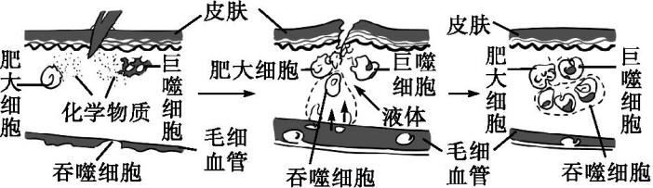
(1)内环境是人体细胞赖以生存的液体环境,由图可知,吞噬细胞生活的具体内环境有 。
(2)据图分析,炎症发生时, 细胞释放化学物质,作用于附近的毛细血管,导致毛细血管扩张,通透性 ,局部组织血液量 ,致使伤口周围出现红肿热的现象,即炎症反应。此外,免疫细胞释放的化学物质还能吸引更多的 ,从而加速对病原体的清除,促进伤口愈合。
(3)炎症应答属于人体抵抗外来病原的第_____道防线,其特点有 。
(4)除参与炎症应答外,巨噬细胞在特异性免疫反应中也发挥重要作用,具有 呈递功能。

